**CỘNG HOÀ XÃ HỘI CHỦ NGHĨA VIỆT NAM**

**Độc lập - Tự do - Hạnh phúc**

**BÁO CÁO SÁNG KIẾN**

**1. Tên sáng kiến: Một vài định hướng giúp "Phát triển năng lực - mở rộng vốn từ" cho HS lớp một.**

**2. Mô tả bản chất của sáng kiến:**

**2.1. Các bước và cách thức thực hiện giải pháp:**

* + 1. **Mở đầu**

Môn Tiếng Việt có vị trí quan trọng trong các môn học khác ở Tiểu học. Những kiến thức, kĩ năng của môn Tiếng Việt có nhiều ứng dụng trong đời sống của con người. Nó cùng với môn học khác góp phần giáo dục học sinh phát triển trở thành con người toàn diện, phát huy trí thông minh, óc sáng tạo và suy nghĩ độc lập, linh hoạt trong qúa trình chiếm lĩnh kiến thức. Môn Tiếng Việt ở Tiểu học còn bồi dưỡng cho các em có tính trung thực, cẩn thận, tư duy sáng tạo, tinh thần hăng say lao động, học tập góp phần xây dựng và hình thành các phẩm chất cần thiết và quan trọng của con người lao động mới.

Trong giai đoạn cách mạng hiện nay nhiệm vụ trung tâm của giáo dục là đào tạo thế hệ trẻ thành con người mới. Đó là con người có ý thức làm chủ, ý thức trách nhiệm công dân, có tri thức, sức khoẻ và lao động giỏi. Sống có văn hoá và tình nghĩa, giàu lòng yêu nước và tinh thần quốc tế chân chính.

Một trong những mục tiêu cơ bản của quá trình dạy học môn Tiếng Việt ở Tiểu học là nhằm cung cấp cho học sinh những sẽ giúp cho các em học sinh hình thành và phát triển những phẩm chất và năng lực cần có đối với người dân Việt Nam trong thế kỷ XXI.

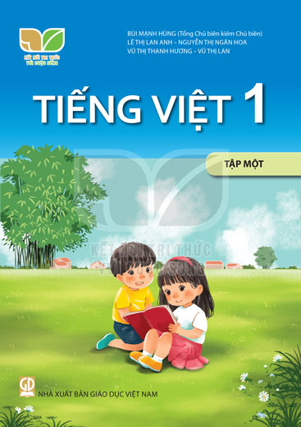

Sách giáo khoa Tiếng Việt 1 - Tập 1 sẽ dạy cho học sinh cách phát âm và ghép các chữ cái trong bảng Tiếng Việt lại với nhau. Đọc các tiếng, các từ ngữ có chứa âm, vần trong bài. Cũng như giúp các em có khả năng đọc một đoạn văn. Hướng dẫn các em viết các âm, vần , tiếng, từ ngữ có trong mỗi bài. Giúp các em phát triển vốn từ dựa trên các từ ngữ có trong bài học. Các em biết nói lời cảm ơn, xin phép,… Đặc biệt, cuốn sách này không chỉ có kiến thức cơ bản của chương trình học môn Tiếng Việt lớp 1 mà còn có nhiều ví dụ minh họa bằng hình ảnh giúp cho các em học sinh nhanh chóng tiếp thu kiến thức.

*Sách Tiếng Việt 1 tập 1, sách học sinh*

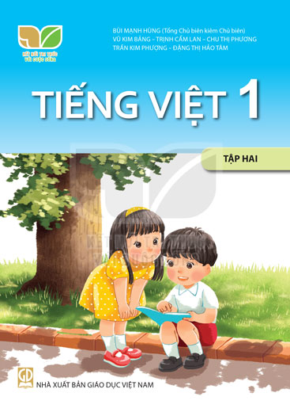Tiếp nối nội dung ở tập 1, Sách giáo khoa Tiếng Việt - Tập 2, sẽ bao gồm 8 chủ đề: Tôi và các bạn, Mái ấm gia đình, Mái trường mến yêu, Điều em cần biết, Bài học từ cuộc sống, Thiên nhiên kì thú, Thế giới trong mắt em, Đất nước và con người. Ở mỗi chủ đề sẽ có nhiều bài học, với mỗi bài học thì các em sẽ phải học cách đọc một đoạn văn và trả lời những câu hỏi liên quan đến đoạn văn đó. Ngoài ra còn có nhiều ví dụ kèm theo hình ảnh minh họa, giúp cho các em học sinh rèn luyện khả năng ghép vần, nhằm phát huy trí lực của các em là điều hết sức cần thiết mà chúng ta cần quan tâm.

*Sách Tiếng Việt 1 tập 2, sách học sinh****.***

Do yêu cầu hội nhập, yêu cầu các em đọc thông viết thạo càng nhanh càng tốt. Có đọc thông viết thạo thì các em mới hiểu được các yêu cầu mà thực hiện không chỉ môn Tiếng Việt nói riêng mà tất cả các môn khác nói chung. Vì vậy, sách giáo khoa Tiếng Việt mới ra đời đòi hỏi học sinh phải nắm kiến thức nhanh hơn để đáp ứng được yêu cầu trên.

Chính những nguyên nhân trên, để giúp học sinh yêu thích ham muốn học môn Tiếng Việt qua đó rèn kĩ năng đọc thông viết thạo nhanh, mở rộng vốn từ một cách vững vàng. Vì vậy qua quá trình dạy học và nghiên cứu thì tôi đã mạnh dạn chọn đề tài: **Một vài định hướng giúp "Phát triển năng lực - mở rộng vốn từ" cho HS lớp một.**

**2.1.2. Các bước và cách thực hiện giải pháp:**

**2.1.2.1. Nắm vững phương pháp dạy học Tiếng Việt theo hướng đổi mới.**

Một trong những phương pháp dạy học Tiếng Việt ở tiểu học hiện nay đó là việc sử dụng các phương pháp dạy học tích cực nhằm phát huy tối đa khả năng làm việc một cách chủ động, tích cực của học sinh dưới sự tổ chức, điều khiển của giáo viên .

* Phương pháp dạy học tích cực trong dạy học Tiếng Việt ở tiểu học:

Phương pháp dạy học tích cực là hệ thống các phương pháp tác động liên tục của giáo viên nhằm kích thích tư duy của học sinh tổ chức hoạt động nhận thức của học sinh theo quy trình. Phương pháp này tạo điều kiện cho giáo viên và học sinh đều tham gia tích cực vào quá trình dạy và học, học sinh được tiếp cận kiến thức bằng hoạt động làm bài tập, học sinh được làm việc cá nhân hoặc theo nhóm, trao đổi, hợp tác với bạn, với giáo viên.

* Trong phương pháp dạy học tích cực:

Giáo viên giữ vai trò chủ đạo, tổ chức các tình huống học tập, hướng dẫn học sinh giải quyết vấn đề, khẳng định kiến thức mới trong vốn tri thức của học sinh. Vì vậy giáo viên nói ít, giảng ít nhưng lại thường xuyên làm việc với từng học sinh hoặc từng nhóm học sinh. Đòi hỏi giáo viên phải biết cách tổ chức các hoạt động của học sinh, đồng thời phải có một tri thức vượt ngoài lĩnh vực hạn chế của bộ môn mình dạy để có thể làm chủ nội dung và nghệ thuật dạy. Cách dạy như thế sẽ giúp học sinh phát triển năng lực, sở trường cá nhân.

Học sinh là chủ thể nhận thức, phải chủ động, độc lập suy nghĩ, làm việc tích cực và biết tự học, tự chiếm lĩnh tri thức từ nhiều nguồn khác nhau dưới sự theo dõi, hướng dẫn của giáo viên. Cách học này giúp cho học sinh tự giác, chủ động không rập khuôn, biết tự đánh giá kết quả học tập của mình và của bạn, đặc biệt là tạo được niềm vui và niềm tin trong học tập.

Như vậy học sinh trở thành trung tâm của quá trình dạy học nghĩa là học sinh phải hoạt động nhiều, hoạt động để đạt dược các yêu cầu của bài học. Giáo viên trở thành người cộng tác thực sự trong cùng một công việc, một nhiệm vụ theo cách thức, hình thức khác nhau.

Từ sự thay đổi về mục tiêu giáo dục nói chung, mục tiêu của môn Tiếng Việt nói riêng dẫn tới sự đổi mới trong quá trình đánh giá hoạt động học tập của học sinh. Điều này làm xuất hiện các hình thức đánh giá mới như thế nào "Test" . Ngoài ra học sinh còn học cách tự đánh giá và đánh giá lẫn nhau thông qua phương tiện dạy học là các phiếu học tập. Từ đó các em điều chỉnh lại và rút ra được kinh nghiệm cho bản thân. Cũng thông qua phiếu học tập, giáo viên thu thập được thông tin ngược để điều chỉnh phương pháp dạy học của mình và kịp thời động viên khuyến khích học sinh tiếp tục nỗ lực hơn trong quá trình học tập.

Chúng ta đều biết rằng, đặc điểm của học sinh Tiểu học là tư duy cụ thể vẫn còn chiếm ưu thế. Chính vì vậy các em thường gặp khó khăn trong việc chiếm lĩnh kiến thức mới. Để giải quyết khó khăn đó đòi hỏi người giáo viên trong quá trình dạy học phải không những có trình độ kiến thức tốt mà phải có lòng say mê nghề nghiệp, còn phải biết sử dụng hợp lý các phương pháp và hình thức tổ chức dạy học sao cho hợp lý nhất. Có như vậy kết quả của quá trình dạy học mới được nâng cao.

Trên thực tế, do thói quen hoặc trình độ còn hạn chế nên nhiều giáo viên chỉ sử dụng các phương pháp truyền thống áp đặt kiến thức một chiều tới học sinh và coi đó là phương pháp tối ưu trong quá trình dạy học nội dung này. Cách dạy đó dẫn tới tình trạng học sinh lĩnh hội kiến thức giải toán một cách gò bó, máy móc, chưa phù hợp với xu thế đổi mới mà mục tiêu giáo dục hiện nay đề ra.

Thực tế ở trường Tiểu học và THCS Đại Tân đã từng bước áp dụng các phương pháp dạy học mới nhằm phát huy tính tích cực hoạt động của học sinh. Đây là một việc làm thiết thực, phù hợp với xu thế đổi mới phương pháp dạy học trong giai đoạn hiện nay.

Muốn sử dụng các phương pháp mới một cách có hiệu quả thì bắt buộc phải có phương tiện dạy học hay công cụ, đồ dùng dạy học một cách phù hợp để nâng cao chất lượng dạy học.

Ngoài việc quan tâm đến vai trò của giáo viên và học sinh phương pháp dạy học tích cực còn quan tâm đến cả yếu tố môi trường ( bao gồm cơ sở vật chất, tâm tư, tình cảm, tính cách,...). Bởi môi trường ảnh hưởng đến phương pháp học của học sinh và phương pháp sư phạm của giáo viên và giữa chúng có sự tương tác hỗ trợ.

**2.1.2.2. Tìm hiểu nội dung, chương trình Tiếng Việt lớp 1:**

  - Đổi mới phương pháp dạy học đang thực hiện bước chuyển từ chương trình giáo dục tiếp cận nội dung sang tiếp cận năng lực của người học, nghĩa là từ chỗ quan tâm đến việc học sinh học được cái gì đến chỗ quan tâm học sinh vận dụng được cái gì qua việc học.

- Thiết kế bài học gồm 4 hoạt động chính: Khởi động, Khám phá, Luyện tập, Vận dụng.

- Các môn học và hoạt động giáo dục trong nhà trường áp dụng các phương pháp tích cực hóa hoạt động của học sinh. Trong đó chú trọng đến vai trò của người giáo viên. Giáo viên là người tổ chức, hướng dẫn hoạt động cho học sinh, tạo môi trường học tập thân thiện và những tình huống có vấn đề để khuyến khích học sinh tích cực tham gia vào các hoạt động học tập.

**2.1.2.3. Hướng dẫn học sinh nắm chắc các âm, vần đã học**

***a) Đối với âm***

a1)GV cho HS nắm âm theo độ cao của âm:

Ví dụ:

* Những âm có độ cao 2 ô li: a, ă, â, o, ô, ơ, u, ư, e, ê, c, i, s, x, r, n, m,v.
* Những âm có độ cao 3 ô li: t
* Những âm có độ cao 4 ô li: d, đ, p, q
* Những âm có độ cao 5 ô li: l, h, b, k, g

a2)Hệ thống các âm đôi, âm ba theo sơ đồ “ Tia nắng” đối với âm có h ở cuối.



***b) Đối với vần***

b1) - Hệ thống vần có âm **ng** đứng cuối.



* Mở rộng vốn từ bằng sơ đồ “Tia nắng”



Tương tự đối với các vần: ăng, âng, ong, ông, ung, ưng, eng.

b2) Hệ thống các âm có **n** đứng cuối



Khi HS nắm vững vần thì GV tổ chức cho HS mở rộng vốn từ bằng sơ đồ

“ Tia nắng”



Tương tự đối với các vần: ăn, ân, on, ôn, ơn, en, ên, in, un.

b3) Hệ thống các âm có **t** đứng cuối



Khi HS nắm vững vần thì GV tổ chức cho HS mở rộng vốn từ bằng sơ đồ

“ Tia nắng”



Tương tự mở rộng vốn từ đối với các vần: ăt, ât, ot, ôt, ơt, et, êt, it, ut.

b4) Hệ thống các âm có **p** đứng cuối



Khi HS nắm vững vần thì GV tổ chức cho HS mở rộng vốn từ bằng sơ đồ

“ Tia nắng”

GV cho các em tìm tiếng, từ chứa các vần đã học

VD: Tìm từ ngữ chứa tiếng có vần ap



Tương tự mở rộng vốn từ đối với các vần: ăp, âp, op, ôp, ơp, ep, êp, ip, up.

**2.1.2.4. Mở rộng vốn từ khi dạy các em tìm các từ ngữ chứa vần khi phát âm giống nhau nhưng nghĩa khác nhau.**

Sang học kì II các em sẽ được học tìm từ ngữ có chứa vần. Với hoạch động này giáo viên tổ chức cho các em tham gia trò chơi “Bông hoa yêu thương”. Có thể tổ chức theo nhóm 4 hoặc nhóm 6 theo hình thức khăn trải bàn. Mỗi học sinh có thể tìm một hoặc hai từ sau đó nhóm trưởng tổng hợp và trình bày. Cách này sẽ giúp các em có nhiều vốn từ hơn.

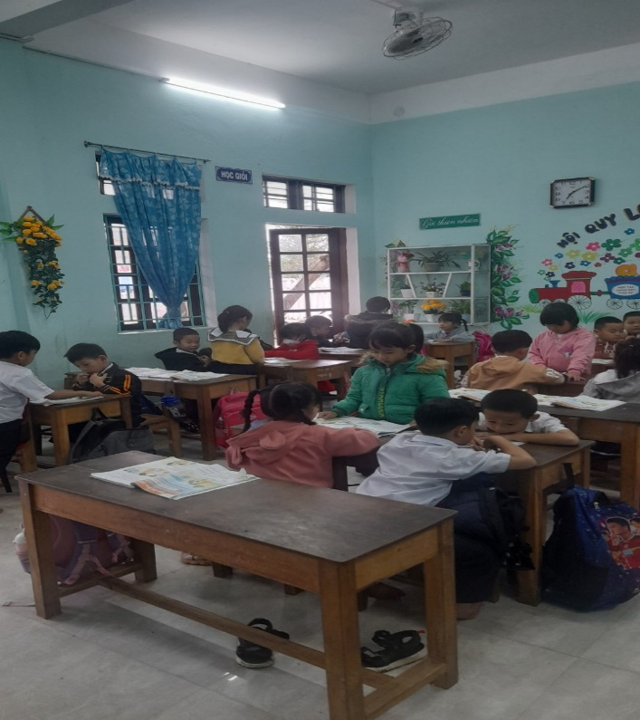VD: Các em tìm từ ngữ chứa tiếng có im, vần iêm (Hoạt động 8, Bài ***Nếu không may bị lạc***)

Tùy theo số lượng học sinh mà giáo viên có thể chia lớp làm 6 hoặc 4 nhóm, sau đó cho các em thảo luận tìm các từ cho từng vần. Cho học sinh trình bày rút ra các từ viết đúng, giáo viên kết hợp việc giải nghĩa để học sinh nhận biết rõ hơn nghĩa các tiếng trong từ đó. Từ đó các em có vốn từ để sử dụng trong lời nói cũng như khi viết chính tả.

**2.1.2.5. Mở rộng vốn từ khi dạy các em nói câu.**

Với lớp một các em chưa học câu theo cấu trúc ngữ pháp nhưng bước đầu cho các em làm quen với nói câu đủ nghĩa theo tranh và viết lại câu đó. Với dạng bài tập này giáo viên cho các em tìm hiểu nội dung tranh vẽ. Các em nói được các hình ảnh trong tranh sau đó cho các em nói về nội dung tranh. Hoạt động tiếp theo cho các em làm việc cá nhân suy nghĩ và nói câu của riêng các em. Giáo viên cho các em trình bày câu nói của mình, sửa sai nếu có. Với các em có năng khiếu thì phát huy cho các em phát triển tranh thành 2 hoặc 3 câu.

VD: Hoạt động 3 và hoạt động 4 trong bài ôn tập trang 42

Giáo viên cho cả lớp cùng quan sát tranh thảo luận cặp đôi nêu câu hỏi gợi ý để khai thác tranh.

Tranh vẽ cảnh ở đâu?

Trong tranh có các hình ảnh gì?

Hình ảnh nào rõ nhất?

Từ các nội dung các em thảo luận và trình bày cho các em phát triển thành câu.

Sang hoạt động 4 cho các em thực hiện cá nhân viết vào vở, một số bạn viết vào phiếu học tập lớn để đính bảng khi trình bày. Cho HS trình bày sửa sai trên bảng và cho thêm một số em đọc câu mình vừa viết.

**2.2. Phân tích tình trạng của giải pháp đã biết.**

**2.2.1. Đặc điểm tình hình lớp học.**

Năm học 2023 - 2024, tôi được phân công chủ nhiệm lớp 1B với:

+ Tổng số học sinh: 35 học sinh

+ Số học sinh nữ: 17 học sinh

+ Số học sinh nam: 18 học sinh

**2.2.2. Thuận lợi và khó khăn.**

**2.2.2.1 Thuận lợi:**

- Là giáo viên dạy lớp 1 nhiều năm và cũng đã được tập huấn chương trình thay sách của Phòng tổ chức nên bản thân có kiến thức về dạy học theo chương trình GDPT năm 2018.

- Trẻ 6 tuổi vào lớp 1 hầu hết tất cả là con em trên địa bàn có hộ khẩu thường trú tại địa phương nên thuận lợi trong việc liên lạc thông tin hai chiều giữa phụ huynh và giáo viên.

- Ngoài ra còn có sự hỗ trợ, giúp đỡ của tập thể giáo viên trong trường với tinh thần đoàn kết, giúp nhau cùng tiến bộ nên đã tạo điều kiện trong việc dạy học.

- Được sự ủng hộ của các cấp ủy, UBND, các ban ngành, phụ huynh đã ủng hộ cơ sở vật chất cho trường.

**2.2.2.2. Khó khăn:**

*\* Đối với giáo viên:*

- Theo khung thời gian năm học 2023-2024 phải thực hiện tổ chức dạy học chính thức sau khai giảng 05/9/2023 nên ít có thời gian để học sinh lớp 1 chuẩn bị tâm lí, làm quen nề nếp.

- Môn Tiếng Việt lớp 1 Chương trình GDPT năm 2018, một bài học có thể học từ 2 đến 4 vần rất dễ làm cho các em nhớ lẫn lộn các vần vừa học.

- Sách giáo khoa thiết kế kênh chữ nhiều mà học sinh chưa biết đọc nên khó khăn cho giáo viên trong quá trình giảng dạy.

*\* Đối với học sinh:*

- Vẫn còn một số ít học sinh chưa qua mẫu giáo nên chưa được chuẩn bị gì, hoàn toàn xa lạ với trường lớp, với hoạt động học tập.

-Việc chuyển từ hoạt động chơi sang hoạt động học là một rào cản rất lớn đối với học sinh lớp 1. Các em thường khó tập trung trong một thời gian dài, học theo cảm hứng. Vì vậy, kết quả học tập của các em chưa cao.

- Trình độ học sinh trong lớp không đều nhau, bên cạnh những em học tốt, tiếp thu nhanh vẫn còn một số học sinh ham chơi, chậm phát triển về trí nhớ, học trước quên sau, một số em bị tăng động nên trong giờ học không tập trung cứ loay hoay làm mất trật tự nên việc tiếp thu ở giai đoạn đầu lớp 1 gặp nhiều khó khăn.

- Nhiều học sinh chưa mạnh dạn, tự tin, chưa biết cách hợp tác trong học tập, chia sẻ trong nhóm.

*\* Đối với phụ huynh:*

- Nhiều phụ huynh chưa được tiếp cận với chương trình GDPT năm 2018 nên gặp nhiều khó khăn khi hướng dẫn và kèm cặp việc học của con ở nhà.

- Phụ huynh thường so sánh chương trình cũ và mới và đưa ra những nhận định, đánh giá chưa thật phù hợp và đầy đủ, gây áp lực cho con và cho giáo viên, nhà trường.

- Phần lớn học sinh lớp tôi chủ nhiệm là con em nông dân, phụ huynh ít có thời gian quan tâm đến con em mình.

Vào đầu năm học, tôi tiến hành khảo sát về việc nhận biết các âm, việc phát âm của các em trường TH & THCS Đại Tân và thu được kết quả như sau:

- Tổng số học sinh: 66 em, Trong đó:

|  |  |  |  |  |  |  |
| --- | --- | --- | --- | --- | --- | --- |
| Lớp | Kết quả khảo sát về nhận biết âm và phát âm | | | | | |
| Tốt | | Bình thường | | Cần quan tâm | |
| SL | % | SL | % | SL | % |
| Nhận biết âm | 20 em | 30,3% | 20 em | 30,3% | 26 em | 39,4% |
| Phát âm | 30 em | 45,46% | 20 em | 30,3% | 16 em | 22,24% |

Tuy nhiên khó khăn là vậy tôi vẫn tìm tòi các phương pháp hình thức dạy học tối ưu để học sinh lớp tôi ngày càng ham học, mạnh dạn tự tin hơn, biết phát âm dùng từ đúng nghĩa. Từ đó các em học tốt và đạt được các năng lực và phẩm chất theo yêu cầu.

**2.3. Nội dung đã cải tiến, sáng tạo để khắc phục những nhược điểm hiện tại:**

**2.3.1.** **Trang bị những dụng cụ nền tảng cần thiết cho môn học:**

Bộ đồ dùng Tiếng Việt

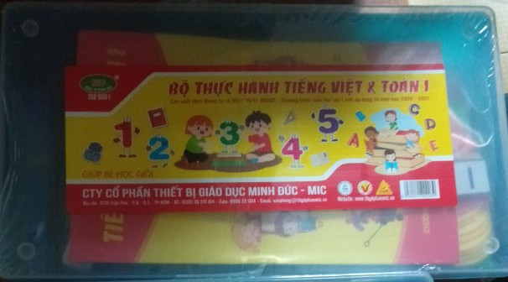

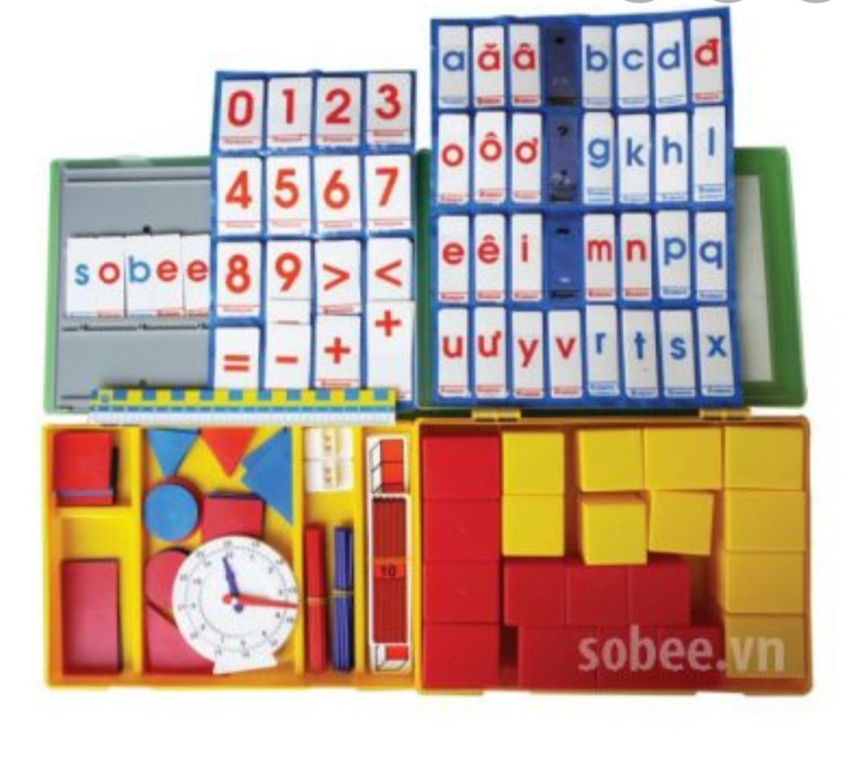

Hộp phấn

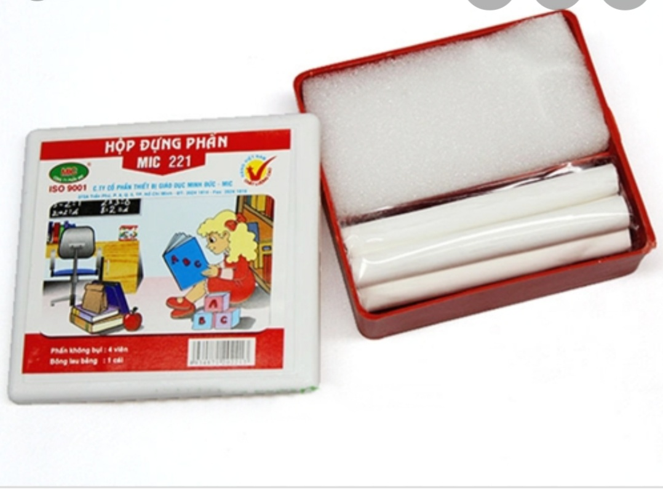

Bảng con

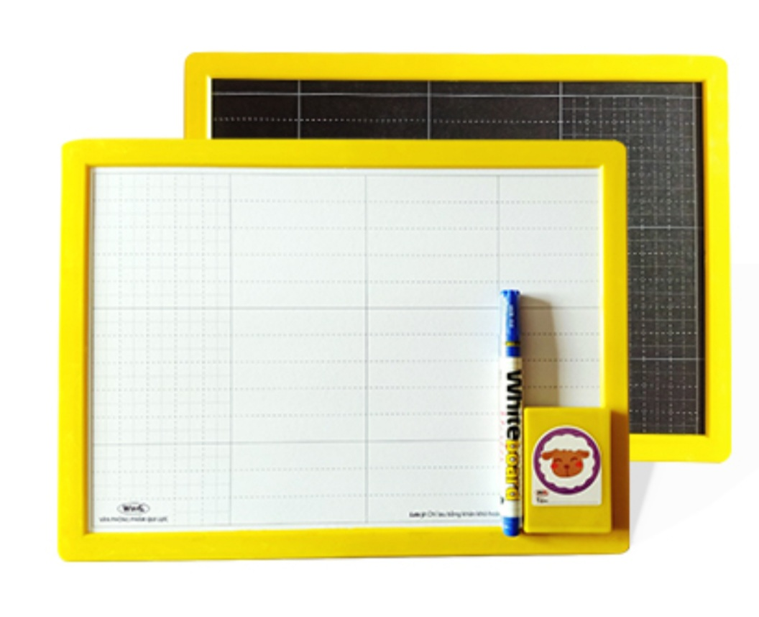

**2.3.2. Chủ động, sáng tạo trong việc lập kế hoạch bài dạy**

Giáo viên không còn phải dạy học rập khuôn theo nội dung sách giáo khoa nữa mà phải có những sáng tạo phù hợp với địa phương, phù hợp với học sinh lớp mình. Vì hiện nay SGK không còn là pháp lệnh nên giáo viên có thể thay thế hình ảnh hoặc nội dung nhỏ của sách để gần gũi học sinh hơn, dễ hiểu với học sinh. Nhưng khi thay thế phải đảm bảo, chính xác, không thay đổi yêu cầu cần đạt và không vi phạm những gì liên quan đến pháp luật.

**2.3.3. Tổ chức các hình thức học nhóm, thi đua và trò chơi học tập**

Tiến trình tiết dạy theo 4 hoạt động chính: : Khởi động, Khám phá, Luyện tập, Vận dụng. Vì vậy trong từng hoạt động giáo viên cần linh hoạt tổ chức các hoạt động cho phù hợp để kích thích sự hứng thú, sáng tạo của các em. Mặc khác, khi sử dụng trò chơi thì cần sưu tằm sáng tạo sao cho phù hợp với lứa tuổi, phù hợp với tình hình của lớp, đặc biệt là có vận dụng trong thực tiễn cuộc sống.

**2.4. Khả năng áp dụng của sáng kiến:**

- Với đề tài:**Một vài định hướng giúp "Phát triển năng lực - mở rộng vốn từ" cho HS lớp một** đã được tôi trình bày và chia sẻ kinh nghiệm ở tổ chuyên môn, ở trường dưới hình thức sinh hoạt chuyên môn cấp tổ, chuyên môn cấp trường . Giáo viên trong tổ nhận thấy được điểm mới sáng tạo trong sáng kiến và sẽ áp dụng các biện pháp nêu trên vào thực tế giảng dạy của từng lớp. Hiện khối Trường Tiểu học và Trung học Cơ Sở Đại Tân vận dụng sáng kiến có hiệu quả. Tôi nghĩ với đề tài trên cũng có thể áp dụng giảng dạy môn Tiếng Việt các lớp 1, lớp 2, lớp 3, lớp 4, lớp 5 cho tất cả các trường học trên địa bàn huyện sẽ đem lại hiệu quả cao cho quá trình giảng dạy, giáo dục học sinh, đáp ứng yêu cầu và thực hiện thành công việc đổi mới giảng dạy theo Chương trình giáo dục phổ thông 2018 của mỗi giáo viên.

**2.5. Đánh giá lợi ích thu được** **hoặc dự kiến có thể thu được do áp dụng sáng kiến theo ý kiến của tác giả:**

Với những giải pháp đã nêu của sáng kiến tôi đã áp dụng giảng dạy cho lớp 1B, năm học 2023-2024, chất lượng đã được chuyển biến tích cực. Qua kết quả khảo sát và lấy ý kiến từ học sinh trong việc vận dụng tốt các phương pháp dạy học nêu trên thì tôi nhận thấy học sinh đã nắm được các kiến thức, kỹ năng cơ bản, phát triển năng lực tự chủ và tự học, giao tiếp và hợp tác, GQVD và sáng tạo tốt và có phẩm chất đúng đắn trong giờ học. Các em ngoan hơn, thích thú tích cực hơn trong giờ học. Giờ học nhẹ nhàng, tự nhiên và hiệu quả hơn. Học sinh tiếp thu bài tốt. Cuối cùng là các em vận dụng tốt vốn từ đã học vào thực tiễn.

Sau đây là kết quả khảo sát thái độ học tập của các em và kết quả đánh giá dạy học môn Tiếng Việt của khối 1 trong năm học 2023-2024 như sau:

|  |  |  |  |  |  |  |
| --- | --- | --- | --- | --- | --- | --- |
| Thời điểm | Kết quả đánh giá mônTiếngViệt. | | | | | |
| T | | H | | C | |
| SL | TL | SL | TL | SL | TL |
| Giữa kì I | 20 | 30,3% | 38 | 57,58% | 8 | 12,12% |
| Cuối kì I | 25 | 37,88% | 37 | 56,06% | 4 | 6,06% |
| Giữa kì II | 30 | 45,45% | 34 | 51,52% | 2 | 3,03% |

**3. Những thông tin cần được bảo mật:** Không

**4. Các điều kiện cần thiết để áp dụng sáng kiến:**

**- Đối với giáo viên:**

Trong quá trình dạy học, giáo viên là người tổ chức, điều khiển và học sinh là người tích cực chủ động học tập và sáng tạo. Vì vậy để đạt kết quả tốt giáo viên cần đổi mới phương pháp dạy học theo hướng phát huy tính tích cực chủ động sáng tạo của học sinh, kết hợp một cách nhuần nhuyễn các phương pháp dạy học khác nhau sao cho vừa đạt được yêu cầu cần đạt bài học vừa phù hợp với đối tượng và điều kiện thực tế của trường.

Giáo viên đề xuất tổ khối xây dựng kế hoạch và nội dung chuyên đề để bồi dưỡng về chuyên môn cho giáo viên thường xuyên, qua các buổi sinh hoạt nhằm nâng cao tay nghề giảng dạy.

**- Đối với nhà trường:**

Tạo mọi điều kiện, khuyến khích giáo viên chủ động trong việc khai thác nội dung, sáng tạo và xây dựng các kiểu bài tập phù hợp để giúp học sinh tham gia học một cách tích cực và chủ động hơn.

Cung cấp các tài liệu về Nghiên cứu Tiếng Việt, từ điển Tiếng Việt tại thư viện. Tiếp tục tổ chức các buổi sinh hoạt chuyên môn theo hướng nghiên cứu bài học về việc giảng dạy Tiếng Việt có áp dụng các phương pháp dạy học tích cực.

**- Đối với cha mẹ học sinh**:

Cần quan tâm tới việc tự học, tự rèn và phẩm chất đạo đức của các em ở nhà nhiều hơn nữa. Ngoài ra cần phải kiểm tra sát sao việc tự học, tự rèn ở nhà của các em. Mua sắm đầy đủ đồ dùng học tập môn Tiếng Việt cho con em mình.

**- Đối với chính quyền địa phương:**

Tạo mọi điều kiện giúp đỡ về vật chất cho học sinh nghèo và học sinh có hoàn cảnh khó khăn để các em được đến trường như các bạn khác và tham gia cùng với giáo viên trong việc vận động học sinh bỏ học ra lại lớp.

**5. Danh sách những thành viên đã tham gia áp dụng thử hoặc áp dụng sáng kiến lần đầu:**

|  |  |  |  |  |
| --- | --- | --- | --- | --- |
| **TT** | **Họ và tên** | **Nơi công tác** | **Nơi áp dụng sáng kiến** | **Ghi chú** |
| 1 | Nguyễn Thị Lài | Trường TH và THCS Đại Tân | Trường TH và THCS Đại Tân |  |

**Hồ sơ kèm theo** (*Bản**mô**tả nội**dung sáng**kiến, ảnh chụp).*

|  |  |
| --- | --- |
|  | *Đại Tân, ngày 10 tháng 03 năm 2024*  **Người viết**    **Nguyễn Thị Lài** |